**Sprint 4**

**Datos Registrados.**

**Tabla préstamo.**

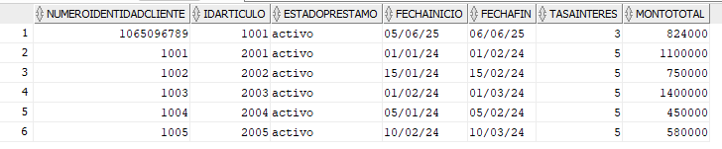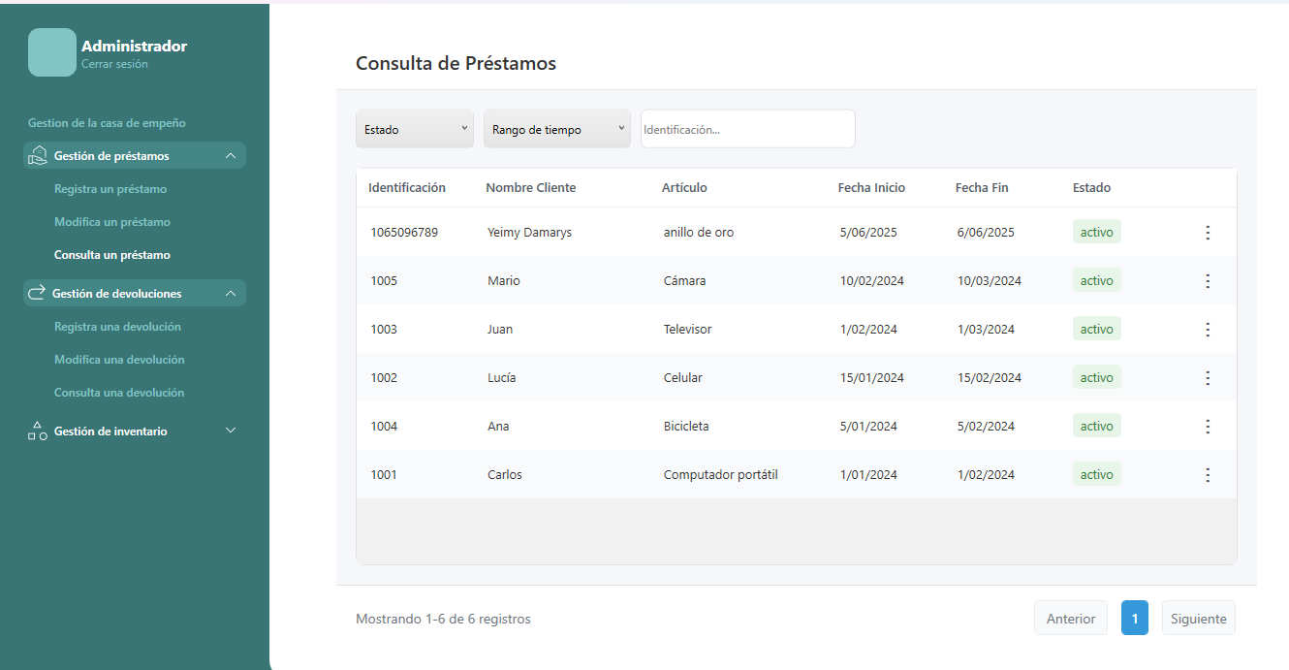

**EP2 HU2 Adjudicar artículo.**

**CA1 Apropiación exitosa.**

* Primer caso de prueba. Revisar datos antes de la hora de adjudicación.



Aquí observamos, como antes de que se haga la adjudicación los préstamos siguen activos. Ahora vamos a observar qué pasa cuando son las 12:00 am y la adjudicación se realiza automáticamente.

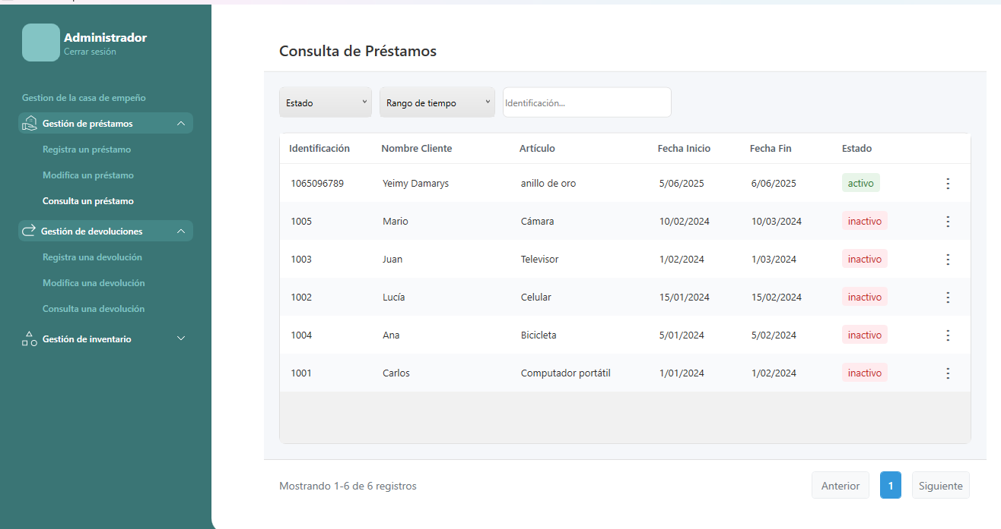

Notamos que en el momento que son las 12:00 am los préstamos han pasado a estado inactivo, por lo cual, pasan a ser propiedad de la casa de empeño y el estado del artículo será adjudicado.

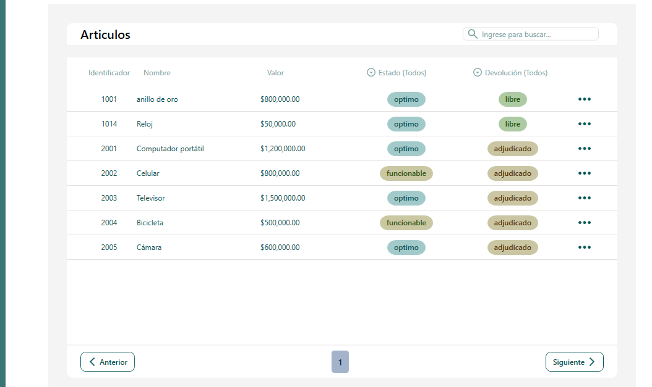

Y como observamos, el artículo pasa a un estado adjudicado.

* Segundo caso de prueba. Fecha límite del préstamo vencida.

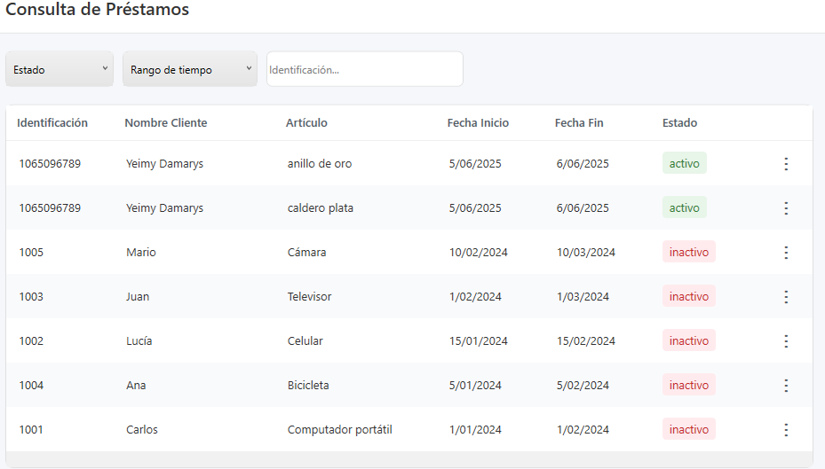



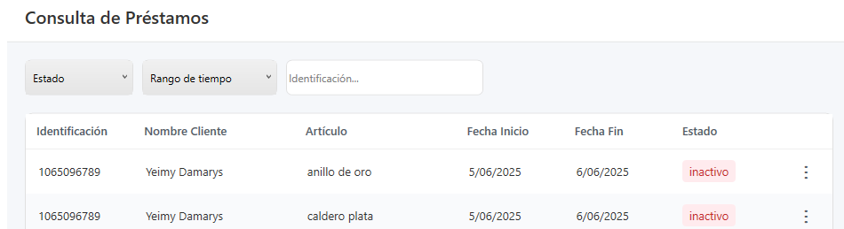

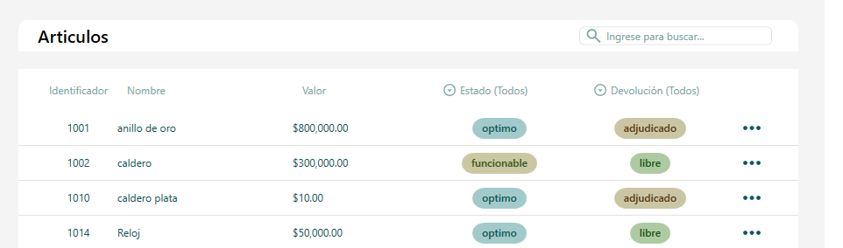

* Tercer caso de prueba. Registrar una devolución antes de que se cumpla la hora de adjudicación.

En este caso, usaremos el préstamo del cliente con identificación (1065096789).

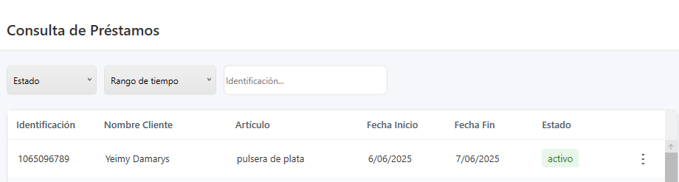

Realizamos la devolución para este préstamo.

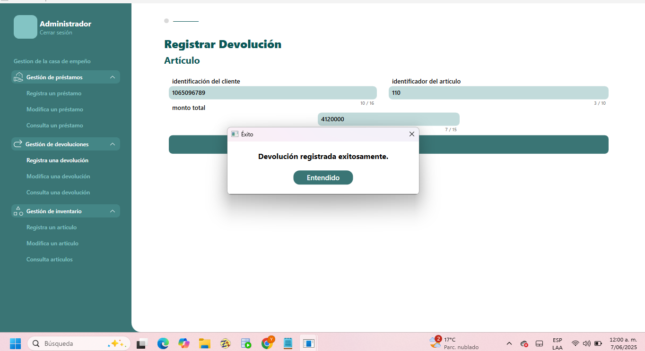



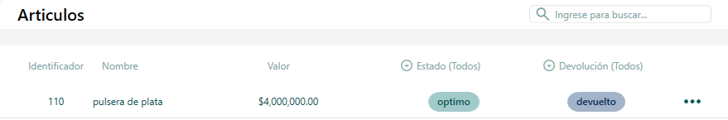

Se puede notar que como la devolución se realizó sobre la fecha en la que comienza a hacerse job, este aun se puede validar como devuelto.